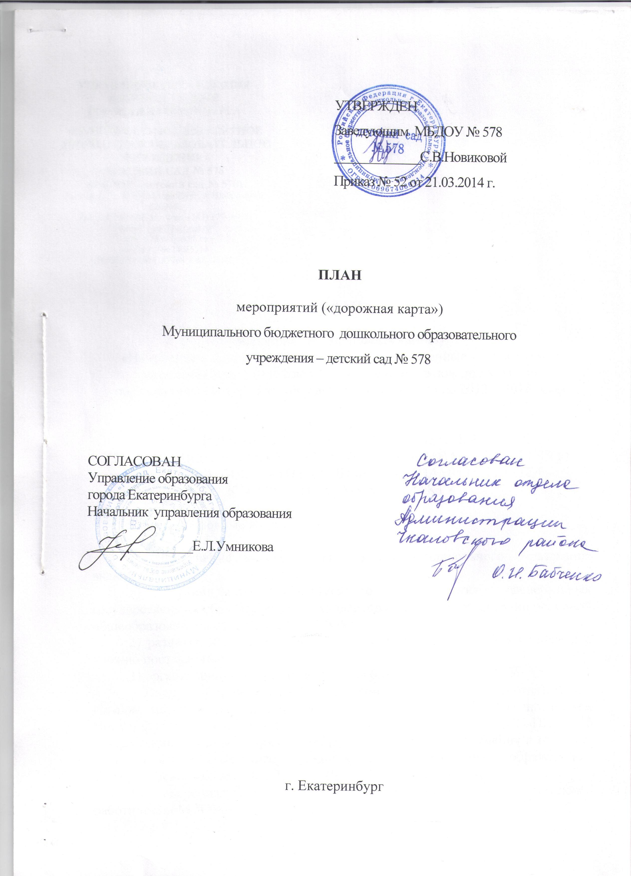
УПРАВЛЕНИЕ ОБРАЗОВАНИЯ АДМИНИСТРАЦИЯ
ГОРОДА ЕКАТЕРИНБУРГА

МУНИЦИПАЛЬНОЕ БЮДЖЕТНОЕ ДОШКОЛЬНОЕ ОБРАЗОВАТЕЛЬНОЕ УЧРЕЖДЕНИЕ -
ДЕТСКИЙ САД № 578
(МБДОУ - детский сад № 578)
Ленина ул., д. 29-а, Екатеринбург, п. Шабровский, 620904.
Тел. (343) 370-96-35. Факс (343) 370-96-35.
e-mail: blek.71@mail.ru
сайт: 578.tvoysadik.ru
ОГРН 1069674066714
ИНН/КПП 6674182968 / 667401001

ПЛАН

мероприятий («дорожная карта»)
«Изменения в дошкольном образовании, направленные на повышение
эффективности и качества услуг в муниципальном дошкольном образовательном учреждении – детский сад № 578» на 2013 – 2018 годы

РАЗДЕЛ 1
ИЗМЕНЕНИЯ В МДОУ, НАПРАВЛЕННЫЕ
НА ПОВЫШЕНИЕ ЭФФЕКТИВНОСТИ И КАЧЕСТВА УСЛУГ В СФЕРЕ ОБРАЗОВАНИЯ, СООТНЕСЕННЫЕ С ЭТАПАМИ ПЕРЕХОДА
К ЭФФЕКТИВНОМУ КОНТРАКТУ

Глава 1. Основные направления

1. Обеспечение высокого качества услуг дошкольного образования включает в себя:
1) организацию качественного выполнения федеральных государственных образовательных стандартов и условиям реализации основной общеобразовательной программы МДОУ;
2) развитие кадрового обеспечения системы МДОУ, соответствующего уровню поставленных задач;
3) организацию мониторинга системы оценки качества МДОУ.
2. Внедрение модели эффективного контракта в МДОУ (в соответствии с Планом мероприятий («Дорожной картой») утвержденной Постановлением Правительства Свердловской области от 26.02.2013 № 223-ПП «Об утверждении плана мероприятий («Дорожной карты») «Изменения в отраслях социальной сферы, направленные на повышение эффективности образования» в Свердловской области на 2013 – 2018 годы» включает в себя:
1) внедрение модели эффективного контракта с педагогическими работниками МДОУ;
2) внедрение модели эффективного контракта с руководителем МДОУ в части установления взаимосвязи между показателями качества предоставляемых организацией муниципальных услуг и эффективностью деятельности руководителя МДОУ;
3) информационное и мониторинговое сопровождение внедрения модели эффективного контракта.

Глава 2. Ожидаемые результаты

3. Обеспечение качества услуг МДОУ предусматривает:
1) обновление основных образовательных программ дошкольного образования с учетом требований стандартов дошкольного образования;
2) введение оценки деятельности МДОУ на основе показателей эффективности его деятельности.
4. Внедрение модели эффективного контракта в МДОУ предусматривает обеспечение обновления кадрового состава и привлечение молодых талантливых педагогов.

Глава 3. Основные количественные характеристики системы дошкольного образования

Но-  мер стро-ки | Наименование показателя | Единица измере-  ния | 2013 год | 2014 год | 2015 год | 2016 год | 2017 год | 2018 год
1 | 2 | 3 | 4 | 5 | 6 | 7 | 8 | 9
1 | Численность детей в возрасте  от 3 до 7 лет | человек | 223 | 235 | 235 | 235 | 235 | 235
2 | Численность воспитанников в МДОУ | человек | 253 | 267 | 280 | 280 | 280 | 280
3 | Потребность в комплектовании МДОУ детьми в возрасте  от 3 до 7 лет | человек | 12 | 25 | 25 | 25 | 25 | 25
4 | Создание дополнительных мест в МДОУ | мест | 0 | 0 | 13 | 13 | 13 | 13
5 | Численность работников МДОУ, в том числе: | Человек | 49 | 49 | 49 | 49 | 49 | 49
6 | Численность педагогических работников | Человек | 18 | 18 | 18 | 18 | 18 | 18
7 | Численность воспитанников МДОУ в расчете на  1 педагогического работника | Человек | 10,60 | 10,90 | 11,25 | 11,49 | 11,56 | 11,64

Глава 4. Мероприятия по повышению эффективности и качества услуг в МДОУ, соотнесенные с этапами перехода к эффективному контракту

Но-мер стро-ки | Наименование мероприятия | Ответственный исполнитель | Срок реали-  зации, год | Показатели
1 | 2 | 3 | 4 | 5
1 | Мониторинг выполнения требований к условиям предоставления услуг в МДОУ и мониторинг их выполнения, в том числе: | Руководитель МДОУ | 2015 | Удовлетворенность качеством предоставляемых услуг, в соответствии с Муниципальной системой оценки качества образования
2 | Организация качественного выполнения федеральных образовательных стандартов дошкольного образования, в том числе: | Образовательное учреждение | 2014 - 2018 | Наличие лицензии на право образовательной деятельности. Отсутствие не выполненных по объективным причинам предписаний. Организации бесперебойного функционирования МДОУ.
3 | Актуализация образовательных программ в соответствии с федеральными государственными образовательными стандартами (далее – ФГОС) дошкольного образования | Руководитель МДОУ, заместитель руководителя по ВМР | 2014 * | Наличие в МДОУ образовательных программ, в соответствии с ФГОС дошкольного образования (100 процентов дошкольных образовательных организаций  к 2016 году)
* По мере выхода программ в соответствии с ФГОС
4 | Кадровое обеспечение МДОУ: подготовка, повышение квалификации и переподготовка педагогических работников, в том числе: | Руководитель МДОУ | 2013 – 2018 | Увеличение численности педагогических работников МДОУ, имеющих педагогическое образование, в общей численности педагогических работников МДОУ, численности педагогических работников МДОУ, повысивших квалификацию и (или) прошедших профессиональную переподготовку, в общей численности педагогических работников МДОУ
6 | Внедрение должностных инструкций педагогических работников МДОУ | Руководитель МДОУ | 2015 | Наличие должностных инструкций педагогических работников МДОУ в соответствии с профессиональным стандартом педагога
7 | Внедрение системы оценки качества дошкольного  образования, использование показателей эффективности деятельности МДОУ, их руководителей и педагогических работников для дифференциации заработной платы педагогических работников | Руководитель МДОУ | 2014 | Внедрение системы и использование показателей эффективности деятельности МДОУ, их руководителей и основных категорий работников для дифференциации заработной платы педагогических работников
8 | Организация внедрения модели эффективного контракта с педагогическими МДОУ, разработка требований к условиям выполнения трудовой деятельности педагогическими и другими категориями работников МДОУ, в том числе: | Руководитель МДОУ | 2018 | Отношение среднемесячной заработной платы педагогических работников муниципальных дошкольных образовательных организаций к среднемесячной заработной плате в сфере общего образования в Свердловской области (100 процентов с 2013 года)
9 | Апробация моделей эффективного контракта дошкольного образования в МДОУ | Руководитель МДОУ | 2014 | Модель эффективного контракта в дошкольном образовании
10 | Заключение трудового договора с руководителем МДОУ в соответствии с типовой формой договора, разработанной органами исполнительной власти Свердловской области | Управление образования  Администрации города Екатеринбурга, руководитель МДОУ | 2014 | Заключение трудового договора в рамках мероприятий по внедрению модели эффективного контракта с руководителями дошкольных образовательных организаций
11 | Информационное и мониторинговое сопровождение внедрения модели эффективного контракта, информационное сопровождение мероприятий по внедрению модели эффективного контракта (организация проведения разъяснительной работы в трудовом коллективе, публикации в периодических изданиях, размещении информации на сайте МДОУ, проведение семинаров и других мероприятий) | Руководитель МДОУ, заместитель руководителя по ВМР | 2014 – 2018 | Удовлетворенность субъектов образовательных отношений доступностью реализации программы дошкольного образования (80 процентов  к 2018 году), публичный рейтинг учреждения

Глава 5. Показатели повышения эффективности и качества МДОУ, соотнесенные с этапами перехода к эффективному контракту

Номер строки | Наименование показателя | Единица измерения | 2013  год | 2014  год | 2015  год | 2016  год | 2017год | 2018  год | Результаты
1 | 2 | 3 | 4 | 5 | 6 | 7 | 8 | 9 | 10
1 | Численность детей в возрасте от 3 до 7 лет, которым предоставлена возможность получать услуги дошкольного образования.  Численность детей в возрасте  от 2 до 3 лет, которым предоставлена возможность получать услуги дошкольного образования. | Человек | 219 | 233 | 235 | 235 | 235 | 235 | Предоставление возможности получения дошкольного образования всем детям в возрасте от 3 до 7 лет.  Предоставление возможности получения дошкольного образования всем детям в возрасте от 2 до 3 лет
 |  | Человек | 34 | 34 | 45 | 45 | 45 | 45
2 | Удельный вес воспитанников МДОУ, обучающихся по программам, соответствующим требованиям ФГОС дошкольного образования, в общей численности воспитанников МДОУ | Процент** | – | 100,0 | 100,0 | 100,0 | 100,0 | 100,0 | Реализация образовательных программ дошкольного образования, соответствующих требованиям ФГОС дошкольного образования, во всех дошкольных образовательных организациях
** По мере выхода программ в соответствии с ФГОС
3 | Отношение среднемесячной заработной платы педагогических работников МДОУ к среднемесячной заработной плате в сфере общего образования в Свердловской области | Процент | 100,0 | 100,0 | 100,0 | 100,0 | 100,0 | 100,0 | Соответствие среднемесячной заработной платы педагогических работников МДОУ к среднемесячной заработной плате в сфере общего образования в Свердловской области, повышение качества кадрового состава МДОУ с 2013 года
4 | Количество численности педагогических работников МДОУ, получивших педагогическое образование, или прошедших переподготовку, или повысивших квалификацию в этой сфере, в общей численности педагогических работников дошкольных образовательных организаций | Человек | 17 | 18 | 18 | 18 | 18 | 18 | Увеличение педагогических работников МДОУ, имеющих педагогическое образование, до 100 процентов к 2018 году

РАЗДЕЛ 2

ЦЕЛЕВЫЕ ПОКАЗАТЕЛИ УРОВНЯ СРЕДНЕЙ

ЗАРАБОТНОЙ ПЛАТЫ РАБОТНИКОВ ОБРАЗОВАТЕЛЬНЫХ ОРГАНИЗАЦИЙ МУНИЦИПАЛЬНОГО ОБРАЗОВАНИЯ

«ГОРОД ЕКАТЕРИНБУРГ» НА 2013 – 2018 ГОДЫ

Категория педагогических работников | Размер средней заработной платы по годам, рублей в месяц
 | 2013 | 2014 | 2015 | 2016 | 2017 | 2018
Педагогические работники дошкольных образовательных организаций** | 25 429 | 26 169 | 28 651 | 31 266 | 34 134 | 37 279

**Дополнительные расходы, связанные с повышением средней заработной платы работников данных организаций, обеспечиваются за счет средств бюджета муниципального образования «город Екатеринбург» (не более 90 процентов), полученных от реорганизации неэффективных организаций и уменьшения неэффективных расходов
(не менее 10 процентов)

